Dossier de Demande
d’Autorisation d’Exploiter

Usine d’enrobage

Saint-Bonnet-de-Mure (69)

Pièce n° 2
Résume non technique

EODD Ingénieurs Conseils
Le Parc Gratte Ciel
13 - 19 rue Jean Bourgey
69 100 VILLEURBANNE
Tél : 04 72 76 06 90
Fax : 04 72 76 06 99
Mail : c.pestre@eodd.fr

Ind | Etabli par | Approuvé par | Date | Objet de la révision
B | LBR / CPE | FCO | 09/01/2017 | Révision
A | LBR / CPE | FCO | 24/03/2016 | Établissement

SOMMAIRE
1. AVANT-PROPOS 5
1.1 Aspects réglementaires 5
1.2 Le site et les activités envisagées 6
1.3 Fonctionnement général de l’usine d’enrobage 7
1.3.1 Périmètre ICPE du site 8
1.3.2 Perspective du projet 8
1.3.3 Plan masse 10
1.4 Instruction de la demande 13
1.5 Classement ICPE 14
2. RAISONS QUI MOTIVENT LE CHOIX DU PROJET 16
2.1 La compatibilité avec les documents d’urbanisme en vigueur 16
2.2 La proximité du gisement 16
2.3 Le remplacement de l’usine d’enrobage de Chassieu 17
2.4 Une zone industrielle déjà existante 17
2.5 Le process et les besoins en enrobés 17
3. ETAT INITIAL DU SITE 19
3.1 Implantation 19
3.2 Milieu physique 21
3.3 Milieu naturel 22
3.4 Paysage et visibilités 22
3.5 Milieu humain 23
3.6 Risques 23
3.7 Ambiance acoustique 24
3.8 Sensibilité des enjeux environnementaux 25
4. IMPACTS DU PROJET SUR L’ENVIRONNEMENT ET MESURES ENVISAGEES POUR LES SUPPRIMER, LES LIMITER OU LES COMPENSER 30
4.1 Impacts résultants du site 30
4.2 Impacts sur la santé 36
5. ETUDE DE DANGERS DU PROJET ET MESURES ENVISAGEES POUR LES SUPPRIMER, LES LIMITER OU LES COMPENSER 38
5.1 Scenarii d’accidents / Analyse des risques 38
5.2 Evaluation des effets thermiques 44
5.3 Dispositions prises pour la prévention, la protection et l’intervention 47
5.3.1 Conditions d’exploitation de l’installation 47
5.3.2 Mesures de réduction des risques et moyens d’intervention 47
6. REMISE EN ETAT DU SITE 49
7. IMPACTS CUMULES AVEC D’AUTRES PROJETS CONNUS 50

LISTE DES FIGURES
Figure 1 : Localisation géographique du site du projet 6
Figure 2 : Schéma de fonctionnement général de l’usine d’enrobage 7
Figure 3 : Périmètre ICPE du site et différenciation des zones d’étude 8
Figure 4 : Perspective du projet (haut) et plan de repérage de la perspective (bas) 9
Figure 5 : Plan masse 11
Figure 6 : Plan masse zoomé sur le process d’enrobage 12
Figure 7 : Occupation du sol 20
Figure 7 : Sensibilité écologique (2011) 22
Figure 8 : Carrières aux alentours du site 23
Figure 9 : Localisation des points de mesures acoustiques 24
Figure 11 : Schéma conceptuel du site 37
Figure 12 : Rayons thermiques 46

LISTE DES TABLEAUX
Tableau 1 : Rubriques ICPE du projet 14
Tableau 2 : Rubrique Loi sur l’Eau du projet 15
Tableau 3 : Synthèse de l’état initial 29
Tableau 4 : Synthèse des principales mesures envisagées et définition des impacts résultants sur l’environnement 35
Tableau 5 : Scenarii d’accidents 42
Tableau 6 : Seuils de gravité pour les flux thermiques 44
Tableau 7 : Effets domino envisageables suite à l’incendie du filtre à manches et de la cuve de GNR 45
Tableau 8 : Identification des projets à proximité du site dédié au projet d’usine d’enrobage 50

LISTE DES ACRONYMES

AEP | Alimentation en Eau Potable
CAREPS | Centre Alpin Recherche Epidémiologique Prévention Sanitaire
CBR | Carrières du Bassin Rhônalpin
CODERST | Conseil Départemental de l’Environnement et des Risques Sanitaires et Technologiques
DDAE | Dossier de Demande d’Autorisation d’Exploiter
DREAL | Direction Régionale de l’Environnement, de l’Aménagement et du Logement
ELE | Enrobés Lyon Est
ERP | Etablissement Recevant du Public
GNR | Gasoil Non Routier
ICPE | Installation Classée pour la Protection de l’Environnement
IED | Industrial Emissions Directive
INSEE | Institut National de la Statistique et des Etudes Economiques
ISDI | Installation de Stockage de Déchets Inertes
MTD | Meilleure Technique Disponible
PEB | Plan d’Exposition au Bruit
PL | Poids-Lourd
PLU | Plan Local d’Urbanisme
PPRT | Plan de Prévention des Risques Technologiques
RD | Route Départementale
RF | Risque Final
RI | Risque Initial
SAGE | Schéma d’Aménagement et de Gestion des Eaux
SCOT | Schéma de Cohérence Territoriale
SDAGE | Schéma Directeur d’Aménagement et de Gestion des Eaux
TMD | Transport de Matières Dangereuses
TN | Terrain Naturel
VL | Véhicule Léger
ZER | Zone à Emergence Réglementée
ZNIEFF | Zone Naturelle d'Intérêt Ecologique, Faunistique et Floristique
ZPPAUP | Zone de Protection du Patrimoine Architectural, Urbain et Paysager

AVANT-PROPOS

Aspects réglementaires

Le présent document constitue le résumé non technique de l’étude d’impact et de l’étude des dangers du dossier de demande d’autorisation d’exploiter, au titre des Installations Classées pour la Protection de l’Environnement (ICPE).

Cette demande d’autorisation d’exploiter concerne l’implantation d’une usine d’enrobage à chaud sur la commune de Saint-Bonnet-de-Mure dans le département du Rhône (69) par la société ENROBES LYON EST (ELE).

- Voir carte de localisation du projet (cf. Figure 1)

La composition du dossier de demande d’autorisation d’exploiter (DDAE) a été établie conformément à la législation des Installations Classées pour la Protection de l’Environnement (ICPE), notamment : Titre I du Livre V du Code de l’Environnement et Nomenclature des ICPE.

Le présent DDAE se compose des parties suivantes :

- le dossier administratif et la lettre de demande (pièce n°1) ;
- le résumé non technique de l’étude d’impact et de l’étude de dangers, destiné à faciliter la prise de connaissance par le public des informations contenues dans ces deux études (pièce n°2) ;
- le descriptif du projet technique permettant de comprendre le détail des installations (pièce n°3) ;
- l’étude d’impact indiquant l’origine, la nature et l’importance des inconvénients susceptibles de résulter des activités considérées et faisant ressortir les effets prévisibles sur l’environnement ainsi que les mesures envisagées par le demandeur pour supprimer, limiter ou compenser ces effets (pièce n°4) ;
- l’évaluation des risques sanitaires permettant de prendre en compte les effets du projet sur la santé à travers une démarche d’évaluation du risque (pièce n°4 bis) ;
- l’étude de dangers exposant les dangers que peut présenter l’installation en cas d’accident et justifiant les dispositions propres à réduire la probabilité et les effets (pièce n°5) ;
- la notice hygiène et sécurité du personnel (pièce n°6) ;
- les documents graphiques (plans réglementaires notamment) (pièce n°7) ;
- les annexes comportant les études spécifiques menées conjointement à ce dossier (pièce n°8).

Le site et les activités envisagées

La société des Carrières du Bassin Rhônalpin (CBR), filiale d’EUROVIA, exploite actuellement une carrière de matériaux alluvionnaires sur la commune de Saint-Bonnet-de-Mure (69), au lieu-dit « Les Brosses ». Afin de valoriser les matériaux provenant de cette carrière, le Groupe EUROVIA souhaite implanter une usine d’enrobage à chaud à proximité immédiate de celle-ci. La gestion de ces deux activités sera différenciée et indépendante. L’exploitation de l’usine d’enrobage a été confiée à la société ENROBES LYON EST (ELE), également filiale d’EUROVIA à 50 %.

La gestion de cette usine sera indépendante de la carrière en bordure de site. L’usine d’enrobage permettra l’emploi de 5 personnes et disposera des moyens matériels adaptés à une gestion performante du procédé de fabrication de l’enrobé.

A noter qu’il n’y aura pas de coactivité ICPE entre l’usine d’enrobage et la carrière : un dossier de cessation partielle d’activité a été déposé par CBR le 18 juillet 2016. CBR est actuellement en attente d’un retour des Services de l’Etat.

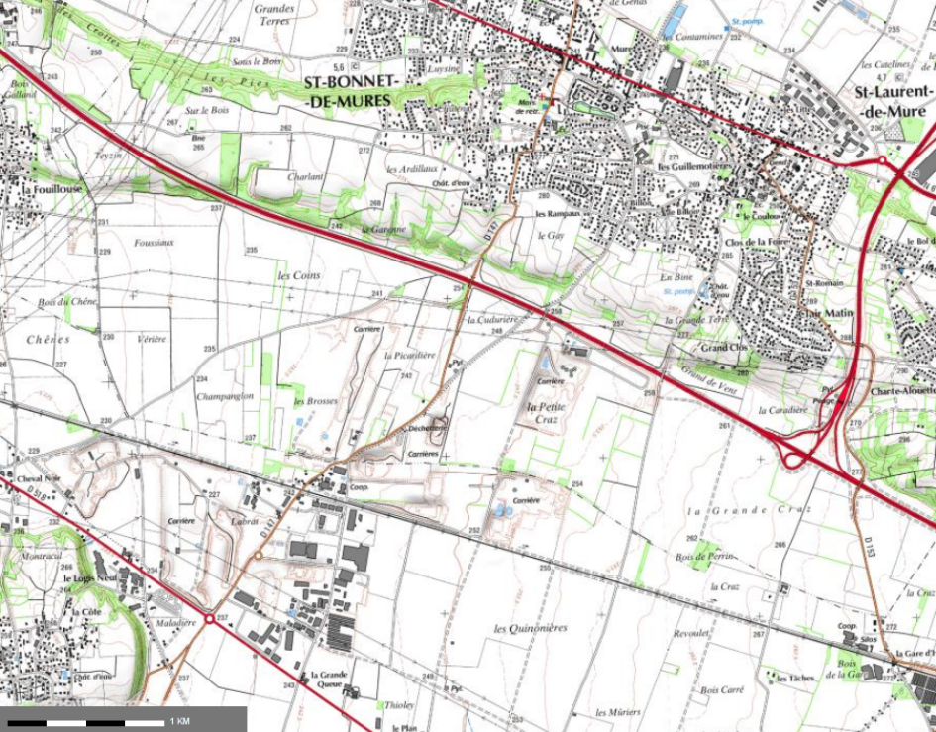
Carrière CBR
Extension CBR
PROJET
Source : Infoterre
Figure 1 : Localisation géographique du site du projet

Fonctionnement général de l’usine d’enrobage

L’usine d'enrobage à chaud sera composée d'un ensemble de matériels permettant de réaliser, dans des conditions bien définies, le mélange de matériaux (granulats, filler) avec un liant (bitume), à haute température, par combustion de gaz naturel. Ce mélange, appelé « enrobé », sera utilisé en travaux routiers principalement, pour réaliser des couches de roulement (routes, autoroutes, parkings, etc.).

Les granulats seront composés à 80 % des matériaux issus de la carrière du site. Les 20 % complémentaires seront issus de roches plus dures, nécessaires pour réaliser les couches de roulement des routes et autoroutes très circulées. Des carrières de roches massives sont situées au nord-ouest de Lyon ; elles permettront l’approvisionnement du site.

Les agrégats d’enrobés seront composés de matériaux de récupération reconcassés, criblés et analysés. Ces matériaux seront acheminés sur le site en général en provenance directe des chantiers. Ces matériaux seront intégrés à la production du poste d’enrobage, et permettront de préserver de manière substantielle les matières premières non renouvelables.

Les propriétés de l’enrobé dépendront de la nature et de la taille des matériaux employés, de la quantité et de la qualité du liant (bitume). La fabrication s'effectuera à partir d'un process précis et d'une installation spécifiquement dévolue à cet usage.

L’installation retenue permettra une production de 130 000 à 180 000 tonnes d’enrobés par an. Le type d’usine retenu est une usine fixe d’enrobage à chaud type RF 300 NEO, d’une capacité de 300 tonnes/heure.

La proximité des chantiers par rapport à l’usine se traduira par de nombreux bénéfices en termes d’évitement de risques et d’impacts environnementaux :

- réduction des distances entre le lieu d’extraction (carrière) et le lieu de valorisation du granulat (usine d’enrobage) ;
- gain de temps ;
- réduction des coûts de transport, des rejets de gaz d’échappement et des risques liés à la circulation des poids-lourds.
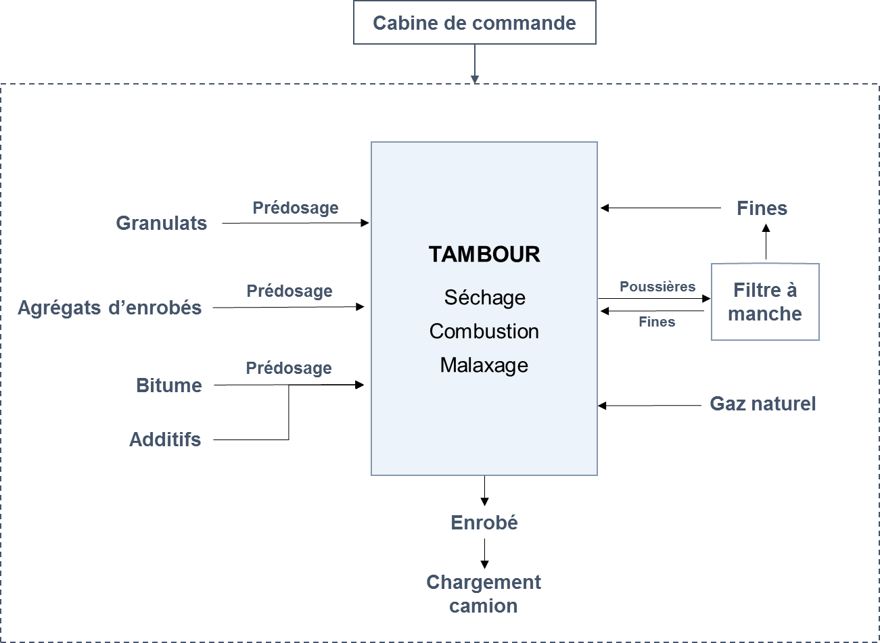
Figure 2 : Schéma de fonctionnement général de l’usine d’enrobage

Périmètre ICPE du site

D’une superficie totale de 43 050 m², le site occupe une partie de la parcelle cadastrale n°72 de la section BH du cadastre.
Le périmètre ICPE peut être divisé en deux zones : la voie d’accès, ne comprenant pas d’autres infrastructures et sans intérêt majeur, et la zone utile, comprenant toutes les installations et équipements du site.

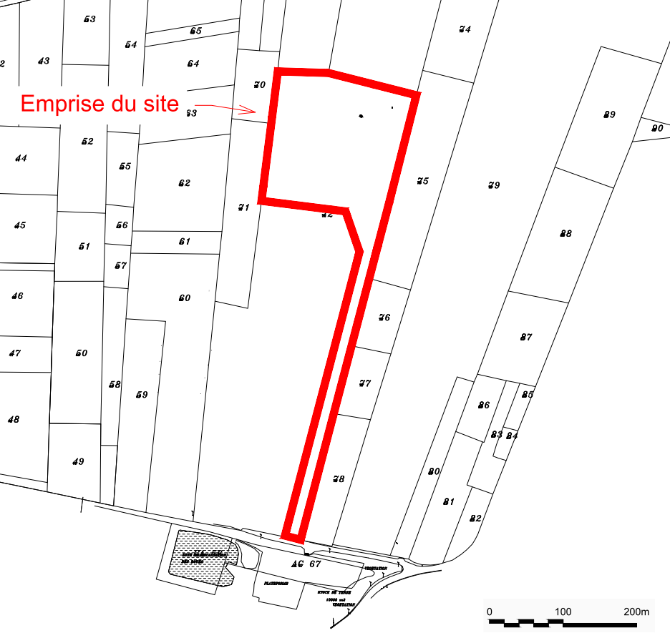
Plan masse du chapitre 1.3.2
Zone utile
Voie d’accès
Figure 3 : Périmètre ICPE du site et différenciation des zones d’étude

Perspective du projet
La vue 3D du projet est donnée sur la figure ci-après.

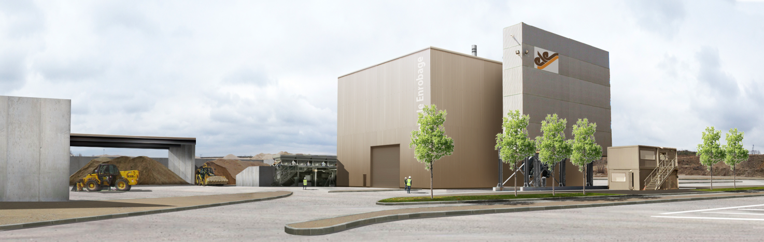
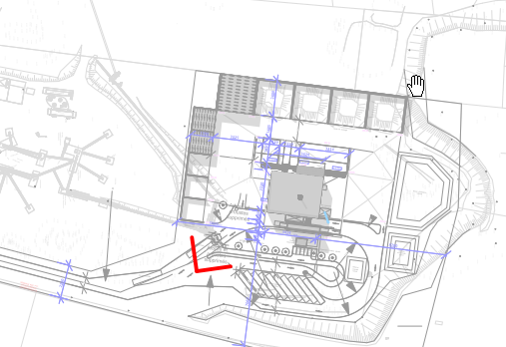
Source : ELE, KUBE architecture urbanisme
Figure 4 : Perspective du projet (haut) et plan de repérage de la perspective (bas)

Plan masse

Le plan masse du site est présenté ci-après (zoom sur la zone utile). Sur ce plan ressortent quatre grandes zones (cf. Figure 5 en page suivante) :

- zone verte : process d’enrobage
Comprenant notamment les trémies prédoseuses, le tambour sécheur malaxeur, le parc à liant et l’aire de dépotage du bitume associée, le filtre à manches et la cheminée associée, l’élévateur à chaud de l’enrobé et la zone de chargement associée ;

- zone orange : casiers de stockage
Stockage des granulats et agrégats d’enrobés nécessaires à l’élaboration de l’enrobé ;

- zone bleue : collecte et traitement des eaux
Zone de gestion des eaux pluviales, des pollutions accidentelles et de la réserve d’eau incendie ;

- zone non colorée : équipements annexes
Voies de circulation, aires de bâchage, parkings VL et PL, locaux du personnel, fosse septique, espaces verts.

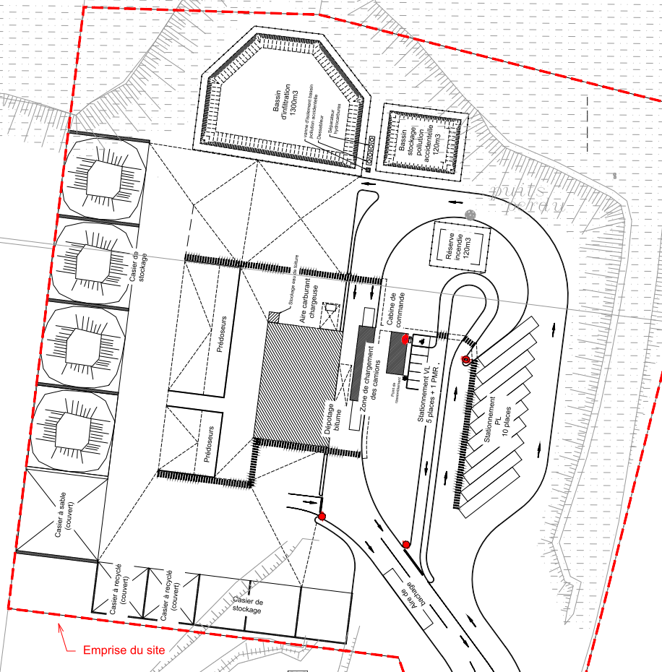

Figure 5 : Plan masse

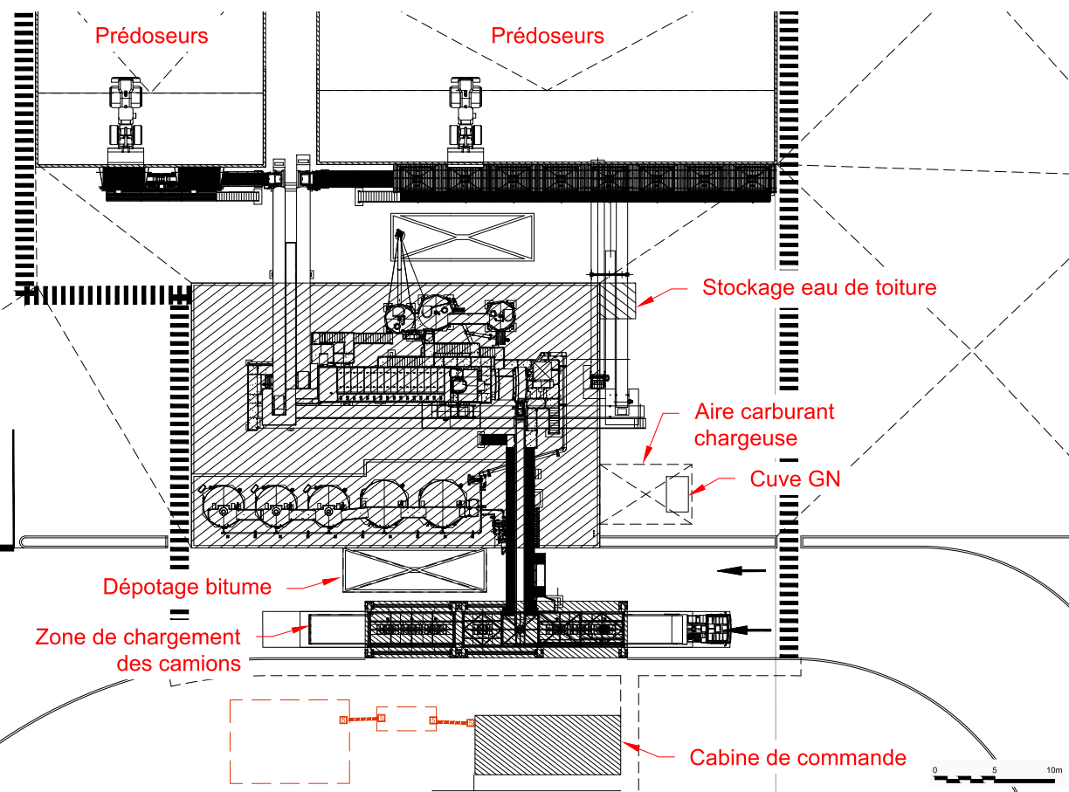
Cheminée
Tambour
Parc à liant (bitume)
R
Figure 6 : Plan masse zoomé sur le process d’enrobage

Instruction de la demande

Cette demande, objet du présent dossier, est établie en application de la législation des Installations Classées pour la Protection de l’Environnement (ICPE), en vue d’obtenir l’autorisation prévue par l’article L. 512-2 du livre V du Code de l’environnement. Cette demande est soumise à :

- une étude d’impact conformément à l’article R. 512-6 du Code de l’environnement, pris par application de l'article L. 122-1 dont le contenu, par dérogation aux dispositions de l'article R. 122-3, est défini par les dispositions de l'article R. 512-8 ;
- une enquête publique conformément au décret n°85-453 du 23 avril 1985, codifié aux articles R. 123-1 et suivants du Code de l’Environnement, pris pour application du Livre I titre II chapitre III de la partie législative du Code de l’environnement ;
- une consultation administrative ;
- un avis des communes concernées par le rayon d’affichage de l’installation ;
- un avis du COnseil Départemental de l’Environnement et des Risques Sanitaires et Technologiques (CODERST).

Les cinq communes concernées par le rayon d’affichage de 2 km autour du projet sont Saint-Bonnet-de-Mure sur laquelle le site est implanté, et Saint-Pierre-de-Chandieu, Saint-Laurent-de-Mure, Toussieu et Saint-Priest.

Classement ICPE

Les activités du site relèveront de la nomenclature des Installations Classées pour la Protection de l’Environnement selon les numéros de rubriques répertoriés dans le Tableau 1 ci-après : 2521.1 (autorisation) et 4801 (déclaration).
A noter que le volet Loi sur l’Eau est traité dans le cadre de ce dossier ICPE. Le site d’étude, de par sa typologie d’activité, n’est pas concerné par la directive IED.

Rubriques | Intitulé | Volume de l’activité | Régime ICPE
2521.1 | Centrale d’enrobage au bitume de matériaux routiers  1. à chaud | Poste fixe d’enrobage à chaud de type RF300 NEO d’une capacité de 300 t/h | A  R = 2 km
4801.2 | Houille, coke, lignite, charbon de bois, goudron, asphalte, brais et matières bitumineuses. La quantité susceptible d’être présente dans l’installation étant :  2. supérieure ou égale à 50 t mais inférieure à 500 t | Quantité de bitume maximale : 400 t (5 cuves de 80 m³) | D
2517 | Station de transit de produits minéraux ou de déchets non dangereux inertes autres que ceux visés par d'autres rubriques, la superficie de l’aire de transit étant inférieure à 5 000 m² | Aire de stockage de granulats naturels et d’agrégats d’enrobés sur une superficie de 4 000 m² | NC
2516 | Station de transit de produits minéraux pulvérulents non ensachés tels que ciments, plâtres, chaux, sables fillérisés ou de déchets non dangereux inertes pulvérulents, la capacité de transit étant inférieure à 5 000 m³ | Silo de stockage des fines d’une capacité de 40 m³ | NC
2920 | Installation de compression fonctionnant à des pressions effectives supérieures à 105 Pa, et comprimant ou utilisant des fluides inflammables ou toxiques, la puissance absorbée étant inférieure à 10 MW | Puissance du compresseur de 60KW | NC
4511 | Dangereux pour l’environnement aquatique de catégorie chronique 2. La quantité totale susceptible d’être présente dans l’installation étant inférieure à 100 t | Deux cubitainers de dope d’adhésivité de capacité totale : 1,8 t | NC
4734.2 | Produits pétroliers spécifiques et carburants de substitution : essences et naphtas ; kérosènes (carburants d’aviation compris) ; gazoles (gazole diesel, gazole de chauffage domestique et mélanges de gazoles compris) ; fioul lourd ; carburants de substitution pour véhicules, utilisés aux mêmes fins et aux mêmes usages et présentant des propriétés similaires en matière d’inflammabilité et de danger pour l’environnement. La quantité totale susceptible d’être présente dans les installations y compris dans les cavités souterraines étant inférieure à 50 t | Cuve de GNR de 2,5 t (3 m³) | NC
1435 | Stations-services : installations où les carburants sont transférés de réservoirs de stockages fixes dans les réservoirs à carburant de véhicules à moteur. Le volume annuel de carburant (GNR) étant très inférieur à 500 m³ | Volume annuel de distribution de GNR très inférieur à 500 m³ | NC
A : Autorisation / D : Déclaration / NC : Non Classé
Tableau 1 : Rubriques ICPE du projet

Rubrique | Intitulé | Volume de l’activité | Régime
2.1.5.0.2 | Rejet d'eaux pluviales dans les eaux douces superficielles ou sur le sol ou dans le sous-sol, la surface totale du projet, augmentée de la surface correspondant à la partie du bassin naturel dont les écoulements sont interceptés par le projet, étant :  2. supérieure à 1 ha mais inférieure à 20 ha | 43 050 m² (4,3 ha) | D
D : Déclaration
Tableau 2 : Rubrique Loi sur l’Eau du projet

RAISONS QUI MOTIVENT LE CHOIX DU PROJET

La compatibilité avec les documents d’urbanisme en vigueur

L’usine d’enrobage sera implantée en zone Nc du Plan Local d’Urbanisme de la commune de Saint-Bonnet-de-Mure : zone destinée à l’exploitation de carrières. Cette zone permet l’implantation d’installations directement liées au traitement et à la valorisation des matériaux provenant de carrières.
Le projet est également compatible avec, notamment, le SCoT de l’agglomération lyonnaise, le SDAGE Rhône-Méditerranée et le SAGE de l’Est lyonnais.

Le cadre régional « matériaux et carrières », validé le 20 février 2013 et réalisé par la DREAL Rhône-Alpes, a pour vocation d’orienter la gestion des matériaux à l’échelle de la région. Une des orientations de ce cadre est de favoriser la mixité entre les carrières et les fonctions industrielles associées (usines d’enrobés notamment) afin de limiter le mouvement des matériaux entre plusieurs sites.

D’après ce même cadre, il est indiqué que les destinations des matériaux sur Rhône-Alpes se répartissent en :

- 40 % de points fixes (usines à béton, usines d’enrobés, usine de préfabriqués béton), les équipements se situant souvent à proximité des aires urbaines, et donc d’un foncier onéreux, et qui possèdent donc généralement peu de surface de stockage ;
- 60 % de points diffus (chantiers).

La proximité du gisement

Le principal critère expliquant l’emplacement du projet d’usine d’enrobés à chaud dans la zone industrielle de Saint-Bonnet-de-Mure repose sur l’existence de la carrière déjà exploitée par le Groupe EUROVIA en bordure immédiate du futur site, ce qui permettra une synergie directe en valorisant les matériaux alluvionnaires extraits.

Ainsi, l’objectif de la société est double : rapprocher son outil de production de ses zones d’extraction et réduire la distance entre l’usine et la carrière d’alimentation en agrégats. La proximité des chantiers d’extraction par rapport à l’usine se traduit par de nombreux bénéfices en termes de risques et d’impacts environnementaux :

- réduction des distances entre le lieu d’extraction (carrière) et le lieu de valorisation du granulat (usine d’enrobage) ;
- réduction des rejets de gaz d’échappement ;
- réduction des risques liés à la circulation des poids-lourds ;
- pas d’augmentation du trafic pour l’acheminement des granulats ;
- réduction des coûts de transport et gain de temps.

Le remplacement de l’usine d’enrobage de Chassieu

Une telle installation représente un coût important, nécessitant un amortissement sur une durée longue, entre 20 et 30 ans.

L’usine d’enrobage de Chassieu est très ancienne (> à 30 ans) et doit être changée.

L’intérêt de positionner l’usine d’enrobage à Saint-Bonnet-de-Mure est à la fois environnemental et économique. En effet, le transport de 80 % des matériaux part de la carrière de Saint-Bonnet-de-Mure vers Chassieu, pour ensuite aller sur les différents chantiers. En partant directement de Saint-Bonnet-de-Mure pour aller sur les chantiers, on estime à 30 % d’économie sur cette phase de transport, sans mentionner les gains précédemment évoqués au chapitre 2.2 (réduction des risques liés à la circulation et des émissions de gaz à effet de serre).

Une zone industrielle déjà existante

Du fait du choix du site, l’impact environnemental et humain se trouve particulièrement atténué. Le site dispose d’une implantation privilégiée puisqu’il est situé non loin de l’A43. Le site d’étude est caractérisé par :

- un milieu déjà anthropisé (entreprises riveraines, aménagements routiers) ;
- une absence de sensibilité particulière sur les plans du paysage et de la visibilité, du patrimoine culturel et naturel ;
- un habitat voisin faible.

La mise en fonctionnement de l’usine d’enrobage n’implique donc pas l’acquisition et l’utilisation de nouvelles surfaces naturelles puisque le site est déjà voué à des activités industrielles.

Le process et les besoins en enrobés

Le département du Rhône et la région Rhône-Alpes nécessitent des besoins importants en enrobés bitumineux afin de réaliser des couches de roulement en travaux routiers (routes, autoroutes, parkings, etc.). Face à l’augmentation inéluctable des besoins en granulats et en enrobés avec la montée en puissance des chantiers, le projet de production d’enrobés bitumineux apparaît comme un maillon indispensable permettant d’apporter une réponse à la problématique régionale.

Un des points très important concerne l’utilisation comme matière première d’agrégats d’enrobés recyclés. L’objectif est de recycler ces agrégats, et de les incorporer à hauteur d’environ 10 % dans la formule de l’enrobé.

Le bitume est un produit pétrolier non renouvelable dont le marché se tend : il est donc important de récupérer ce liant dans les chaussées lors des entretiens et des démolitions. Les enrobés sont le mélange de bitume et de granulats qui constituent la plupart des chaussées. Les agrégats d’enrobés sont les matériaux que l’on récupère lors du fraisage des chaussées avant mise en œuvre d’un nouvel enrobé. Lors de ce recyclage, le gain est triple : moindre consommation d’énergie et émission de gaz à effets de serre, valorisation d’une matière première non renouvelable - le bitume -, réemploi des granulats par la même occasion, et économie pour le client grâce à des routes aussi performantes mais moins chères.

La technique de dépoussiérage choisie est un filtre à manches, très performante. Elle permet le recyclage des fines, réinjectées dans le tambour. L’utilisation du gaz naturel pour le fonctionnement du tambour réduit considérablement les rejets gazeux dans l’atmosphère (moins de SO_{X}, NO_{X}, CO₂ et poussières résiduelles).

ETAT INITIAL DU SITE

Implantation

Le site d’étude est localisé au lieu-dit « Les Brosses », sur la commune de Saint-Bonnet-de-Mure (69), au sein d’une carrière de matériaux alluvionnaires exploitée par CBR.

Le site du projet est inscrit dans un secteur reconnu pour l’intérêt des matériaux alluvionnaires et l’activité extractive recouvre une grande partie des terrains environnants. De nombreuses entreprises sont donc localisées à proximité immédiate du site d’étude et forment une zone industrielle.

La carrière du site (carrière CBR) et plus spécifiquement le site du projet d’usine d’enrobage sont entourés par :

- au Nord : rue du Coprin Chevelu et autoroute A43 ;
- au Sud : voie de chemin de fer, carrière et zone industrielle ;
- à l’Est : carrières et RD147 ;
- à l’Ouest : terrains agricoles.

L’occupation des sols présentée en page suivante (cf. Figure 7) est légendé ci-après :

- 1 : carrière CBR ;
- 1bis : extension de la carrière CBR, autorisée par l’arrêté préfectoral du 27/06/2012 ;
- 2 : carrière GRL ;
- 3 : carrière de la Picardière ;
- 4 : habitations ;
- 5 : campement des gens du voyage ;
- 6 : terres agricoles ;
- 7 : ISDI Romero ;
- 8 : Derichebourg ;
- 9 : GRS Valtech ;
- 10 : zone industrielle ;
- 11 : déchetterie ;
- 12 : carrière CMM ;
- 13 : carrières du Cheval Blanc ;
- 14 : carrière CEMEX ;
- 15 : carrière CSL ;
- 16 : Fabemi ;
- 17 : autoroute A43 ;
- 18 : voie de chemin de fer ;
- 19 : rue du Coprin Chevelu.

SITE
13
6
4
19
18
1bis
17
16
15
14
12
10
11
10
9
8
7
6
5
4
3
2
1
1
Source : Géoportail
Figure 7 : Occupation du sol

Milieu physique

En termes de topographie, le site de l’usine d’enrobage, plan, est à une altitude de 222 m NGF (carreau de la carrière). La partie remblayée au nord du périmètre est quant à elle à une altitude d’environ 230 m NGF et le terrain naturel avant le début de l’exploitation de la carrière à 239 m NGF.

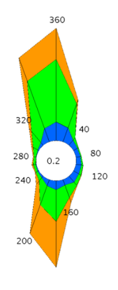
D’un point de vue climatologique, Saint-Bonnet-de-Mure présente un climat semi-continental avec des influences alternées des climats méditerranéens, continental et océanique. La commune a connu 1 020 mm de pluie en 2014, contre une moyenne nationale des villes de 909 mm de précipitations. En 2014, les températures à Saint-Bonnet-de-Mure collent aux températures nationales, il fait même légèrement plus chaud sur la commune d’étude. Les vents dominants sur le secteur de projet sont caractérisés par leur orientation : prédominance des vents d’axe nord-sud.

La géologie et l’hydrogéologie du site sont caractérisées par :
- les alluvions fluvio-glaciaires et l’horizon dit de remaniement qui constituent le principal aquifère du secteur. La nappe de ce système hydrogéologique est alimentée principalement par la pluie, s’écoule à une vitesse de 5 à 10 m/jour et est très sollicitée (agriculture, industrie, eau potable).
- la molasse miocène qui constitue le substratum de ces horizons. est aussi une formation aquifère. Cet aquifère profond reste dans l’ensemble peu productif, d’où une exploitation réduite. On retiendra le rôle de régulation et de tampon pour la nappe sus-jacente notamment dans les zones de prélèvements intensifs.

Le sens d’écoulement de la nappe se fait d’est en ouest au niveau du secteur d’étude. Au niveau du site, le niveau piézométrique hautes eaux se trouve à environ 216 m NGF, soit à environ 6 m par rapport au sol (site à environ 222 m NGF) ; ce qui est conforme à l’arrêté préfectoral de la carrière du 31/12/2007 (article 7.3 sur l’épaisseur à laisser après l’extraction : minimum 5 m).

Autour du site, les prélèvements sont essentiellement pour un usage industriel (présence de nombreuses carrières sur le secteur). Des prélèvements agricoles sont observés dans les champs autour du secteur des carrières. A noter que le site est en bordure du périmètre de protection éloignée du captage AEP des Quatre Chênes.

D’un point de vue hydrologique, le réseau est particulièrement pauvre dans la plaine d’Heyrieux. Cette caractéristique témoigne de l’infiltration rapide des eaux de pluie qui ne ruissellent donc pas en surface.

Enfin, concernant la qualité de l’air, on observe des valeurs plus élevées à la station de Genas que la moyenne nationale pour le dioxyde d’azote et les PM₁₀, et moins élevées pour l’ozone. A noter que de juillet 2014 à 2015, les valeurs limites réglementaires pour les NO₂ et les PM₁₀ étaient respectées (polluants dont les données étaient disponibles et comparables à la réglementation). Le dernier suivi de retombées de poussières indique des concentrations en PM₁₀, PM_{2,5} et silice cristalline faibles et largement inférieures aux valeurs de référence. A noter que le trafic routier reste une source importante de pollution (surtout pour les NO₂) sur la commune de Saint-Bonnet-de-Mure.

Milieu naturel

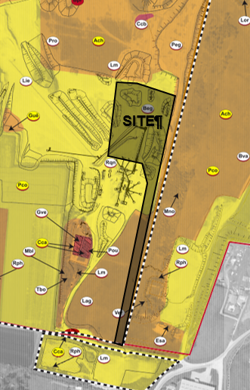
L’industrie est fortement développée dans le secteur avec diverses activités : carrières, préfabrication de produits bétons, recyclage des matériaux de construction, des matériaux ferreux, de pneumatiques, entreprises de logistique, etc. Les infrastructures linéaires sont également fortement représentées avec l’A43, la voie ferrée, des lignes électriques haute tension, gazoducs, pipeline, etc. On note peu de zones boisées et relativement peu de haies entre les parcelles ou le long des routes.

Le site d’étude n’est pas inclus dans une zone d’intérêt (NATURA 2000, ZNIEFF, etc.). De plus, le site est localisé dans une zone d’exploitation de carrières, dans un contexte déjà industriel. L’intérêt écologique du site d’étude est catégorisé comme très faible.
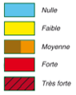
Des inventaires de terrain ont été réalisés sur plusieurs carrières du secteur en 2011. Selon la cartographie établie suite à cet inventaire, les installations process de l’usine d’enrobage seront localisées en zone de sensibilité faible et une partie de la route d’accès à ces installations en sensibilité moyenne. Aucune espèce à enjeu modéré ou fort n’a été identifiée sur le périmètre ICPE de la future usine d’enrobage.
Figure 7 : Sensibilité écologique (2011)
En 2015, la LPO a réalisé son suivi écologique annuel sur le périmètre de la carrière CBR. L’Hirondelle de rivage a été observée sur le site du projet. Aucun autre enjeu n’a été identifié. Le site du projet ne constitue pas un habitat renaturé ou en libre évolution (exploitation du carreau de la carrière), à l’exception d’une partie de la voirie d’accès, actuellement nue de tout usage.
La sensibilité écologique du site du projet est considérée comme moyenne.

Paysage et visibilités

Les communes aux alentours du secteur d’étude se caractérisent par un paysage de type péri-urbain. La plaine d’Heyrieux plus particulièrement concernée par le projet est une vaste plaine agricole creusée par les glaciations. Le site des carrières, et donc le site du projet, est encaissé dans la plaine.

Les visibilités sur le site de la future usine d’enrobage seront très faibles depuis l’extérieur du site. Ceci s’explique :

- par les boisements en périphérie du périmètre de la carrière du site ;
- par la topographie du lieu d’implantation du projet (zone remblayée en bordure nord du site, site sur le carreau de la carrière) ;
- par une faible densité de population aux alentours du site ;
- par les activités environnantes d’exploitation de carrières.

Milieu humain

Saint-Bonnet-de-Mure compte 6 822 habitants selon le recensement de 2012, sur une superficie de 16,34 km². La commune est dans un processus de croissance. En 2009, la commune comptabilisait 3 187 actifs et regroupe 2 957 emplois, le pourcentage de chômeurs est de 5,2 %.
Depuis de nombreuses années, la commune développe prioritairement des zones d’accueils économiques. Rappelons que l’activité extractive recouvre une grande partie des terrains environnants au site. De nombreuses entreprises sont localisées à proximité immédiate du site d’étude et forment une zone industrielle. Aucune exploitation agricole n’est présente sur le site du projet.
Le site du projet ne fait pas partie d’un périmètre de protection associé à un monument historique ou d’une ZPPAUP.
Enfin, l’Etablissement Recevant du Public (ERP) le plus proche est l’école maternelle et élémentaire Chat Perché, à environ 2,2 km au nord du site.
L’habitation la plus proche est localisée, par rapport au process d’enrobage, à environ 400 m à l’est.
À noter la présence d’un terrain occupé par des gens du voyage à environ 700 m à l’est du site.

Risques

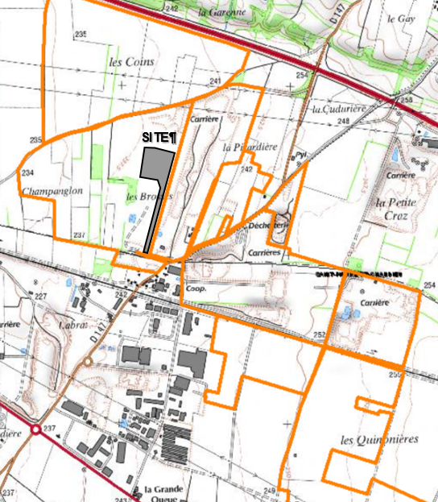
Concernant les risques naturels, le site est classé en zone de sismicité 3 (risque modéré), est en dehors de tout risque de feu de forêt et d’inondation, est localisé en zone d’aléa retrait-gonflement des argiles faible ou nul (très bonne stabilité sur le fond de la carrière : terrains alluvionnaires, non argileux, pas de risques de retrait-gonflement) et aucune cavité souterraine n’est identifiée à proximité du site. Au regard des rubriques ICPE concernées par le projet, la réalisation d’une étude foudre n’est pas préconisée.

Concernant les risques industriels et technologiques, aucun site référencé sous BASOL ou BASIAS n’est présent sur le site d’étude ou à proximité immédiate (premier site BASOL à 800 m au sud du site et premier site BASIAS à 1 km au sud du site). Le site n’est concerné par aucun PPRT. Les alentours du projet sont marqués par la présence de nombreuses carrières, établissements ICPE. Le site n’est pas soumis au risque de transport de matières dangereuses. A noter toutefois la présence d’une voie ferrée à environ 700 m au sud, de l’A43 à environ 800 m au nord, de la RD147 à environ 600 m à l’est et de la RD318 à 1,6 km au sud. Les parcelles voisines sont vouées aux activités économiques.
Figure 8 : Carrières aux alentours du site

Ambiance acoustique

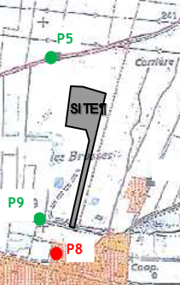
Le projet n’est pas concerné par le Plan d’Exposition au Bruit (PEB) de l’aéroport de Lyon Saint-Exupéry.
Figure 9 : Localisation des points de mesures acoustiques

Le site d’étude présente un contexte sonore marqué de manière générale par une forte prédominance des bruits issus des voies de circulation. L’A43 est la principale composante du bruit de fond du secteur d’étude. Localement, la RD147 et la voie ferrée sont également sources de bruit, dont la diffusion s’effectue par pic, à chaque passage d’un véhicule ou d’un train. Enfin, le bruit émis par les carrières avoisinantes émerge de ce contexte sonore par l’intermédiaire des hautes fréquences émises par les avertisseurs sonores de recul et la circulation des camions nécessaires au transport de matériaux.

L’état initial sonore en bordure nord du site dédié au projet d’usine d’enrobage sera pris à 59,0 dB(A) en période diurne et 50,0 dB(A) en période nocturne (point P5). L’état initial sonore en bordure sud sera pris à 59,5 dB(A) en période diurne et 56,5 dB(A) en période nocturne (point P9).

Sensibilité des enjeux environnementaux

Thème | Identification des enjeux et contraintes | Sensibilité

1. Localisation du site
Localisation géographique | Sur la commune de Saint-Bonnet-de-Mure  Au lieu-dit « Les Brosses »  Exploitation d’une carrière par CBR tout autour de ce site  Site localisé en zone de carrières | Nulle
Localisation cadastrale | Parcelle n°72 de la section BH

2. Données d’urbanisme
Groupement / collectivité | Saint-Bonnet-de-Mure intégrée à la Communauté de Communes de l’Est Lyonnais | Nulle
Directive Territoriale d’Aménagement (DTA) | Projet inscrit dans le territoire spécifique dit « autour de Saint-Exupéry » et dans une zone réservée pour le long terme | Faible
Inter-SCOT | Inter-SCOT de l’agglomération lyonnaise, officialisée en 2004 | Nulle
Schéma de Cohérence Territoriale (SCOT) | SCOT de l’agglomération lyonnaise, approuvé le 16 décembre 2010 | Nulle
Plan Local d’Urbanisme (PLU) | PLU approuvé le 29 mars 2007  Site en zone Nc (zone naturelle destinée à l’exploitation des carrières) | Nulle
Servitudes | Servitude de dégagement aéronautique (hauteur très élevée du plafond, pas d’incidence)  Site en bordure du périmètre de captage AEP des Quatre Chênes | Faible
Occupation du sol | Carrières à proximité  1^{ères} habitations à 400 m à l’est  1er ERP à plus de 2 km | Moyenne

Thème | Identification des enjeux et contraintes | Sensibilité

3. Milieu humain
Population | Processus actuel de croissance démographique  6 822 habitants selon le recensement de 2012 | Nulle
Contexte économique local | Saint-Bonnet-de-Mure constitue un pôle d’emplois attractif  Plusieurs zones d’activités et zones industrielles | Nulle
Agriculture | Plus de 50 % du territoire communal en 2010  Site non concerné par des parcelles agricoles | Nulle
Patrimoine | Pas d’éléments patrimoniaux à proximité du site (Monument Historique, ZPPAUP, etc.) | Nulle
Établissements Recevant du Public (ERP) | ERP le plus proche : école maternelle et élémentaire Chat Perché à 2,2 km au nord du site | Faible
Tourisme | - | Nulle
Accès et trafic | Site localisé en limite sud de Saint-Bonnet-de-Mure et à 15 km au sud-est de Lyon  Site accessible par la RD147  Nombreuses infrastructures routières | Moyenne

Thème | Identification des enjeux et contraintes | Sensibilité

4. Milieu physique
Climatologie | Climat semi-continental : hivers assez rigoureux et été chauds  Températures légèrement plus chaudes que la moyenne nationale  Pluviométrie plutôt modérée  Prédominance des vents d’axe nord-sud  Vents moyennement forts et forts (plus de 16 km/h) courants | Nulle
Topographie | TN actuel moyen : 222 m NGF | Nulle
Géologie | Couloir d’Heyrieux : alluvions fluvio-glaciaires, horizon de remaniement, molasse miocène  Horizon argilo-graveleux, puis grave sableuse  Autour du site : grandes étendues alluviales et géologie homogène | Moyenne
Hydrogéologie | Aquifère superficiel : forte perméabilité et homogénéité  Sens d’écoulement de la nappe : est en ouest  Niveau piézométrique à environ 6 m minimum du sol (entre 6 et 10 m autour du site)  Qualité chimique médiocre et état quantitatif bon de la masse d’eau de niveau 1 (Eaufrance)  Analyses sur piézomètres : paramètres considérés « normaux » vis-à-vis du secteur  Secteur des carrières : nombreux points de prélèvements d’eau (usage industriel)  Site localisé en dehors d’un périmètre de protection de captage AEP | Moyenne
Eaux superficielles | Réseau pauvre dans la plaine d’Heyrieux  Infiltration locale et rapide des eaux alimentant la nappe | Moyenne
SDAGE, SAGE, contrats, plans | Site concerné par SDAGE Rhône-Méditerranée et SAGE de l’Est Lyonnais | Nulle
Qualité de l’air | Station de mesures de l’Est lyonnais / Genas : seuil réglementaire respecté pour l’année écoulée pour les NO₂ et les PM₁₀  Tendance à la diminution de ces concentrations depuis 2010  Mesures 2015 de retombées de poussières par les carrières environnantes : impact négligeable  Impacts sur l’air identifiés : trafic routier, zone industrielle | Moyenne
Thème | Identification des enjeux et contraintes | Sensibilité

5. Potentiel énergétique
Potentiel éolien | Zone d’exclusion | Nulle
Potentiel solaire | Potentiel | Nulle
Potentiel géothermique | Potentiel | Nulle
Potentiel bois-énergie | Potentiel | Nulle

6. Risques et installations sensibles
Risques naturels | Risque sismique : modéré  Risque inondation : non concerné  Risque de feu de forêt : non concerné  Risque foudre : modéré  Risque mouvement de terrain : faible ou nul | Faible
Risques technologiques et industriels | BASOL et BASIAS : faibles risques  Alentours du projet : carrières, établissements ICPE  Site non inclus dans un PPRT  Risque de TMD (voies de circulation denses) | Faible

7. Milieu naturel
Zones protégées et d’inventaires | Site localisé en dehors de toute zone remarquable  Site le plus proche : ZNIEFF de type I à 5,8 km au nord-est du projet | Faible
Au droit du site | Sensibilité faible (localisation process) à moyenne (route d’accès) d’après carte des sensibilités écologiques globales réalisée en 2011  Inventaire LPO 2015 : sensibilité moyenne (Hirondelle de rivage notamment) | Moyenne

Thème | Identification des enjeux et contraintes | Sensibilité

8. Paysage
Description du paysage | Site non inclus dans une zone de protection réglementaire ou environnementale  Paysage de type péri-urbain | Nulle
Visibilités | Site visible depuis la carrière CBR  Depuis l’extérieur, site pas ou peu visible : haies, arbres, topographie | Faible

9. Ambiance acoustique
Niveau sonore des infrastructures routières proches | Site encadré par une voie de catégorie 1 au nord (A43) et une voie de catégorie 2 au sud (voie ferrée)  Niveau sonore marqué par la présence de l’A43, de la voie ferrée et des activités voisines | Moyenne
Étude acoustique | Contexte sonore par les bruits issus des voies de circulation  Projet est localisé dans un environnement sonore plutôt bruyant  Etat initial sonore diurne en bordure nord du site dédié au projet d’usine d’enrobage pris à 59,0 dB(A) et état en bordure sud à 59,5 dB(A) | Moyenne

Tableau 3 : Synthèse de l’état initial

IMPACTS DU PROJET SUR L’ENVIRONNEMENT ET MESURES ENVISAGEES POUR LES SUPPRIMER, LES LIMITER OU LES COMPENSER

Impacts résultants du site

Le fonctionnement d’une Installation Classée pour la Protection de l’Environnement a des effets sur l’environnement qu’il est nécessaire d’évaluer et de supprimer ou tout du moins de limiter. Le tableau suivant récapitule les principales mesures correctives envisagées pour chaque thématique et l’impact résultant.

Thématiques | Mesures | Impact résultant
Phase chantier | Engins conformes à la réglementation en vigueur  Arrosage des surfaces à terrasser (terrassement modeste) pour limiter les envols de poussières  Présence de kits antipollution sur le site pendant le chantier, avec notamment des lingettes absorbantes et hydrophobes  Procédure d’urgence mise en action en cas de déversement accidentel  Ravitaillement ou toute opération potentiellement polluante réalisée sur aire étanche  Opérations de recyclage des déchets, sensibilisation des employés | Faible  Les mesures prises pendant le chantier du projet permettront de limiter au maximum les nuisances sur les riverains et sur l’environnement.
Milieu humain | Pas de mesures spécifiques | Positif (emploi)  Nul ou très faible (agriculture, patrimoine culturel, émissions lumineuses)
Odeurs | Camions de transport des enrobés systématiquement bâchés immédiatement après le chargement  Hauteur de cheminée et concentration de poussières rejetée à l’atmosphère conformes à l’arrêté du 02/02/1998 | Faible  Les odeurs seront limitées et perceptibles à proximité immédiate des installations.  D’après les résultats de l’ERS et d’après les mesures et procédures qui seront mises en place, l’impact résultant lié aux odeurs sera donc faible.
Air | Rejets de la cheminée :  Gaz dépoussiérés par un système de cyclone pré-séparateur suivi d’un filtre à manches  Réglage correct du brûleur, utilisation de gaz naturel, vérification régulière des performances par l’opérateur  Rejets régulièrement contrôlés, encadrés par des normes et les prescriptions de l’arrêté préfectoral  Rejets des gaz d’échappement des engins :  Entretien régulier des engins, surveillance des performances des moteurs, sensibilisation des conducteurs  Double-fret utilisé autant que possible  Parkings et voies de circulation étanches, en bon état de roulement  Emissions de poussières :  Silo à fines équipé d’un évent relié au dépoussiéreur  Hauteurs de jetées des matériaux depuis les tapis convoyeurs limitées  Capotages étanches sur les tapis convoyeurs et les points de déversements  Chargeuse sur pneus utilisée de façon irrégulière et ponctuelle  Matières premières humides  Pistes étanches et arrosées lorsque nécessaire pour limiter l’envol de poussières  Site régulièrement nettoyé  Site du projet localisé sur le carreau de la carrière, limitant la sortie des poussières du site  Emissions de substances gazeuses :  Camions de transport des enrobés systématiquement bâchés immédiatement après le chargement  Poste d’enrobage recouvert par des bardages  Tambour relié à un dispositif de collecte, canalisation des émissions et traitement (filtre à manches)  Equipements pour la plupart capotés évitant les émissions de fumées | Faible  De par les niveaux d’émission et les dispositions prises, il n’est pas attendu que les émissions atmosphériques du site soient susceptibles d’entraîner une détérioration particulière de la qualité de l’air.
Eaux, sols, sous-sols, eaux souterraines | Aucun prélèvement d’eau réalisé dans le milieu naturel  Consommation d’eau réduite au minimum d’hygiène, de santé et de sécurité  Eaux de process : pas d’utilisation  Eau potable : réseau communal  Eaux usées : fosse septique et plateau d’épandage  Eaux d’extinction incendie : réserve incendie de 120 m³ (bâche à eau)  Eaux pluviales/fonctionnement normal : collecte des EP sur les aires étanches, traitement par dessableur et séparateur d’hydrocarbures (régulièrement vérifié), bassin d’infiltration  Eaux pluviales/pollution accidentelle : collecte des EP sur les aires étanches, fermeture de la vanne de sectionnement, stockage des eaux dans un bassin de stockage spécifique, analyse de la qualité, vidange vers bassin d’infiltration si eau saine et évacuation par prestataire agréé si pollution détectée  Stockages de liquides dangereux inclus dans des cuvettes de rétention convenablement dimensionnées (parc à liant, cuve GNR, additifs)  Aire de dépotage du bitume encaissée (rétention 25 m³)  Conformité du projet au SDAGE Rhône-Méditerranée 2016-2021 et au SAGE de l’Est Lyonnais  Cuve de GNR double-enveloppe munie d’un détecteur de fuite et d’une rétention conforme, sur aire étanche  Campagnes régulières de nettoyage du site  Présence de kits anti-pollution pour gérer les déversements accidentels | Très faible  Compte-tenu de la présence d’un réseau de collecte et de traitement des eaux pertinent, de l’engagement des constructeurs de séparateurs d’hydrocarbures à respecter les normes de rejet imposées par la législation, des mesures mises en place en cas de déversements accidentels ou d’incendie, l’impact du site sur le milieu « eau » est considéré comme très faible.  Les opérations menées sur site ne sont pas de nature à entraîner une pollution des sols. D’une manière générale, toutes les dispositions possibles sont prises afin d’éviter une pollution du sol et du sous-sol.
Milieux naturels | Mesures d’évitement / Phase chantier :  Chantier (voiries, plateforme) en dehors de la période de reproduction des oiseaux et des amphibiens (septembre à février). Si impossible, passage d’un écologue avant tout travaux  Engins strictement à l’intérieur de la zone de chantier  Mesures d’évitement / Phase d’exploitation :  Activité nocturne liée au transport adaptée en période de migration des espèces  Bassin de stockage des pollutions accidentelles clôturé par un grillage à très fine maille  Mesures de réduction / Phase d’exploitation :  Voiries au même niveau que le sol, sans bordures  Mesures d’accompagnement / Phase d’exploitation :  Fond du bassin d’infiltration avec légères déclivités et dépression étanche (matériaux argileux)  Mise en place de tas de pierre ou de bois tout autour du bassin d’infiltration (refuges pour les espèces)  Pourtour du bassin d’infiltration entretenu pour maintenir une végétation rase et fréquenté le moins possible | Très faible  La mise en place des différentes mesures permet de conclure à un effet du projet jugé faible sur le milieu naturel.
Paysage et visibilités | Bonne intégration du site dans la ZI, au sein d’une carrière  Visibilités limitées depuis l’extérieur de par : les boisements (en périphérie de la carrière), la topographie (zone remblayée au nord du site, site sur le carreau de la carrière), les activités environnantes d’exploitation de carrières  Visibilité du haut des installations (cheminée culminant à 24 m, soit à 7 m au-dessus du TN / trémie de stockage à 21,5 m, haut du bardage à 18,5 m)  Mesures déjà prises par la carrière pour limiter son impact visuel sur l’extérieur (merlons, plantations, végétations)  Intégration paysagère de la carrière et du site de l’usine d’enrobage après réaménagement assurée (remise en état : paysage de structuration agricole) | Faible  Le site ne présentera pas d’impact particulier sur le paysage (seul le haut des installations sera visible depuis les terrains alentours). Son implantation au sein d’une carrière permettra au site de bien s’intégrer au sein de la ZI.
Bruit | Valeurs d’émission réglementaires respectées et régulièrement vérifiées en limite de périmètre et au droit des ZER  Atténuation du bruit de par la topographie du site (site sur le carreau de la carrière)  Engins conformes aux dispositions en vigueur en matière de limitation de leurs émissions sonores  Brûleur du tambour sécheur malaxeur équipé d’un silencieux  Vérins pneumatiques dotés de silencieux sur les échappements d’air  Limitation des manœuvres de recul  Vitesse de circulation sur site réduite (30 km/h), sensibilisation des chauffeurs  Merlons mis en place dans le cadre de l’exploitation de la carrière du site | Faible  Compte-tenu du caractère isolé du site vis-à-vis des plus proches habitations (à 400 m), de l’ambiance sonore initiale et des mesures qui seront mises en œuvre pour réduire les émissions liées aux activités, le fonctionnement normal du site ne portera pas atteinte aux populations riveraines.  Les valeurs réglementaires seront respectées (période diurne et nocturne).
Vibrations | Fonctionnement du process d’enrobage : aucune vibration  Eventuelles vibrations localisées aux abords immédiats des voies de circulation, absorbées par le revêtement du site | Très faible  Les vibrations seront globalement très faibles et ne seront pas ressenties à l'extérieur du site.
Gestion de l’énergie | Variateurs de fréquence sur les principaux équipements : ajustement des consommations électriques selon la cadence de production  Calorifugeages sur l’ensemble des équipements en contact avec les matériaux chauds pour éviter au maximum les déperditions thermiques et les surconsommations  Module informatique « éco-énergie » affichant en instantané les différentes consommations du poste  Brûleur fonctionnant au gaz naturel, moins polluant que le fuel  Installation de combustion régulièrement contrôlée et réglée si nécessaire  Personnel sensibilisé à une utilisation rationnelle de l’énergie | Faible  Toutes ces dispositions participeront à l’adoption des meilleures techniques disponibles.  De par les activités du site, les niveaux de consommation, le combustible utilisé et les mesures prises pour limiter l’utilisation de l’énergie sur site, l’impact résultant de l’énergie existe mais restera faible.
Climat | - | Faible  D’une manière générale, l’effet sur le climat est dû aux émissions de gaz à effet de serre. Compte-tenu des normes de rejet en vigueur des engins présents sur le site et des flux rejetés par la centrale d’enrobé, les quantités générées seront faibles et ne seront pas susceptibles d’affecter le climat local.
Déchets | Opérations de recyclage et valorisation des déchets, sensibilisation du personnel  Déchets de fabrication (blancs de poste, poussières) : recyclés dans la production  Déchets Industriels Banals de l’aire de vie : évacuation vers des centres autorisés qui trieront ces déchets afin d’en extraire la fraction valorisable  Déchets d’entretien (huiles, graisses, gants souillés, déchets du séparateur d’hydrocarbures) : stockés sur des rétentions adaptées, pris en charge par une entreprise agréée | Faible  Ce mode de gestion des déchets permettra de ne pas envisager d’impact direct sur l’environnement ou sur la santé publique. L’impact sera faible et maîtrisé.
Circulation routière | Création d’une voirie d’accès au site de l’usine d’enrobage  Utilisation du double-fret autant que possible  Environ 15 % du tonnage produit se dirigera vers Bourgoin-Jallieu, moins impactant pour la RD318  Mise en place d’un plan de circulation sur site  Voiries internes dimensionnées pour les manœuvres des PL, avec un marquage horizontal et vertical permettant d’assurer la sécurité et d’organiser le flux de véhicules  Voiries régulièrement nettoyées, et arrosées si nécessaires pour limiter les émissions de poussières  Engins équipés de signaux de recul conformes et régulièrement entretenus  Protocole de chargement / déchargement communiqué à chaque PL  Limitation de vitesse sur site à 30 km/h | Faible  L’impact sur la circulation routière sera existant mais restera faible.  Les voiries seront en mesure de supporter le flux engendré.  Les mesures prises permettront de limiter les nuisances vis-à-vis des riverains et d’assurer la sécurité sur le site.

Tableau 4 : Synthèse des principales mesures envisagées et définition des impacts résultants sur l’environnement

Impacts sur la santé

L’impact sur la santé du projet a été étudié par la réalisation d’une évaluation des risques sanitaires, conformément à la démarche d’évaluation du risque telle que le prévoit la méthodologie développée par l’Académie des Sciences américaine et reprise par l’INERIS (guide 2003 et guide 2013) et l’InvS (guide 2000).

Les rejets atmosphériques (cheminée) ont été pris en compte dans la modélisation aérodispersive des concentrations dans l’air ambiant et des dépôts au sol dans l’environnement proche du site. Les rejets diffus, mais très ponctuels, notamment lors du chargement des camions et compte-tenu des mesures mises en place, n’ont pas été considérés dans l’étude. L’étude du CAREPS valide la non prise en compte des rejets diffus, négligeables par rapport aux rejets canalisés.

21 polluants ont été pris en compte pour la modélisation. Trois scenarii ont été étudiés systématiquement sur la base de facteurs majorants (durée d’exposition, concentration d’exposition, etc.), à savoir : résidents (adultes et enfants) / établissements sensibles (adultes et enfants) / industriels (travailleurs).

L’Evaluation des Risques Sanitaires via l’inhalation de gaz / poussières et de particules de sols, ainsi que l’ingestion de sols contaminés par les dépôts issus des rejets atmosphériques de l’installation met en évidence des niveaux de risque inférieurs aux valeurs réglementaires fixées par les organismes compétents pour les trois scenarii.

Le principal poste d’émission d’odeur est la cheminée. La réflexion menée montre des émissions chroniques d’odeurs faibles. L’étude n’a pas pu intégrer les émissions liées au chargement des camions mais ces dernières restent toutefois très limitées dans le temps et les éventuelles odeurs sont dissipées très rapidement. De plus, compte-tenu du contexte du site, de l’éloignement des riverains du point d’émission et des faibles nuisances attendues, les cibles ne devraient pas ressentir de gêne. La hauteur de la cheminée ainsi que la concentration de poussières rejetée à l’atmosphère seront conformes à l’arrêté préfectoral du site. Les mesures mises en place sur site permettront également de limiter la dissipation des odeurs.

Compte-tenu du caractère isolé du site vis-à-vis des plus proches habitations (à 400 m), de l’ambiance sonore initiale et des mesures qui seront mises en œuvre pour réduire autant que possible les émissions sonores liées aux futures activités, le fonctionnement normal du site ne portera pas atteinte aux populations riveraines du secteur.

L’analyse des incertitudes des paramètres et hypothèses retenues permet de vérifier la validité des calculs de niveaux de risques et des conclusions qui en découlent. Les hypothèses retenues tout au long de l’Evaluation des Risques Sanitaires présentent un caractère majorant.

Niveau statique de la nappe
Cheminée
Dispersion
atmosphérique
Dépôt
au sol
Dispersion
atmosphérique
Dépôt
au sol
Site ELE
Voisinage proche
Voisinage éloigné
Habitations, industries
Activités sensibles (école, maison de retraite)
Rejets EP
DSH
rejets canalisés
BASSIN D’INFILTRATION
Rejets EU
Inhalation de composés gazeux/particulaires
Inhalation de particules de sols
Ingestion accidentelle de sol
Scenario résidentiel
(adulte et enfant)
Scenario industriel
(adulte)
1
3
Stock
matières 1^{ères}
Locaux sanitaires
Usine
d’enrobés
1
2 / 3
Scenario ERP
(adulte et enfant)
2
FOSSE SEPTIQUE + EPANDAGE
Figure 11 : Schéma conceptuel du site

ETUDE DE DANGERS DU PROJET ET MESURES ENVISAGEES POUR LES SUPPRIMER, LES LIMITER OU LES COMPENSER

Scenarii d’accidents / Analyse des risques

L’analyse des risques permet de démontrer que les situations dangereuses, les risques, leurs sources et leurs conséquences ont été étudiés.

L’ensemble des risques liés aux activités du site et à son environnement a été étudié de façon détaillée et systématique grâce à la mise en œuvre d’une méthode adaptée d’analyse des risques. Elle a pour but d’identifier les causes et la nature des accidents potentiels ainsi que les mesures de prévention et de protection nécessaires et existantes pour en limiter l’occurrence et la gravité.

Le tableur de synthèse ci-après comprend neuf colonnes :

- numéro : codification d’identification des scenarii et situations à risques ;
- événement redouté : événement indésirable susceptible de causer un dommage ou un préjudice par le niveau de dangerosité qu’il véhicule ;
- causes : ce sont les conditions, évènements indésirables, erreurs, pannes ou défaillances qui, seuls ou combinés entre eux, sont à l'origine de l’événement redouté ;
- conséquences : ce sont toutes les conséquences que la situation dangereuse peut entraîner si celle-ci survient (les barrières constituées par les mesures de prévention ayant été inopérantes ou insuffisantes) ;
- risque initial (RI) : dans cette colonne est recensé le niveau de risque de l’événement redouté déduits de l’intensité et de la fréquence attribuée à cet événement potentiel, sans tenir compte des barrières de prévention et de protection existantes ;
- moyens de prévention : dans cette colonne sont recensées toutes les mesures de prévention et de détection qui permettent de réduire la probabilité d'apparition de l'événement indésirable ;
- moyens de protection : dans cette colonne sont recensées toutes les mesures de protection qui permettent de réduire l’intensité des conséquences de l'événement indésirable ;
- risque final (RF) : dans cette colonne est recensé le niveau de risque de l’événement redouté déduits de l’intensité et de la fréquence attribuée à cet événement potentiel. La probabilité finale de l’événement redouté a été prise en tenant compte des barrières de prévention existantes et des améliorations préconisées. L’intensité finale représente les conséquences/étendues de l’événement redouté (les modélisations nécessaires sont réalisées à l’étape suivante de l’analyse des risques), en tenant compte des barrières de protection existantes et des améliorations préconisées ;
- cinétique : dans cette colonne sont recensées toutes les cinétiques de développement du potentiel danger (rapide, lente).

A – Stockage de granulats
N° | Evénement redouté | Causes | Phénomène dangereux redouté | RI | Barrières de prévention | Barrières de protection | RF | Cinétique
1 | Pas de situation dangereuse identifiée à ce niveau

B – Stockage d’agrégats d’enrobés
N° | Evénement redouté | Causes | Phénomène dangereux redouté | RI | Barrières de prévention | Barrières de protection | RF | Cinétique
2 | Pas de situation dangereuse identifiée à ce niveau

C – Aire de dépotage du bitume
N° | Evénement redouté | Causes | Phénomène dangereux redouté | RI | Barrières de prévention | Barrières de protection | RF | Cinétique
3 | Perte de confinement | Défaillances mécaniques (rupture de vanne, canalisation de transfert)  Défaillances humaines ou de procédure  Autre agression mécanique de la citerne (choc, foudre) | Pollution des sols et des eaux  Incendie | C2 | Procédure de dépotage du bitume  Bitume figé à température ambiante  Engins conformes à la réglementation | Aire étanche réservée au dépotage du bitume  Eaux et/ou produits potentiellement souillés contenus au niveau de l’aire de dépotage et évacués par une entreprise autorisée  Dernier recours : confinement des eaux et/ou produits dans le bassin de stockage dédié à la récupération des pollutions accidentelles | D1 | Lente
4 | Incendie | Perte de confinement ET présence d’un point chaud (véhicule, électrique, défaut d’équipotentialité, etc.) | Effet thermiques  Pollution atmosphérique  Pollution par eaux d’extinction | D3 | Point éclair très élevé du bitume (supérieur à 250 °C)  Consignes de sécurité (interdiction de fumer, interdiction de points chauds)  Pas de source d'ignition proche | Moyens d'intervention adéquats (extincteurs, réserve incendie (bâche à eau))  Bassin de stockage permettant de récupérer les eaux incendie (pas de rejet direct dans le milieu naturel) et évacuation par un organisme agréé  Alerte des secours, application des consignes de sécurité et des premiers soins | E2 | Rapide

D – Stockage du bitume en cuves sur rétention
N° | Evénement redouté | Causes | Phénomène dangereux redouté | RI | Barrières de prévention | Barrières de protection | RF | Cinétique
5 | Perte de confinement | Agression mécanique (choc, séisme, foudre)  Défaillances mécaniques (rupture de piquages, fissuration de cuve)  Défaillances de régulation (sonde de niveau, etc.) lors d’opérations de dépotage  Défaillances humaines ou de procédure (ouverture de vannes, etc.) | Pollution des eaux et des sols  Incendie généralisé en rétention | C2 | Vérification périodique de l’état des cuves, des sondes de niveau, de température, du système de chauffage, etc.  Bitume figé à température ambiante  Procédures spécifiques | Rétentions adaptées aux volumes des cuves  Eaux et/ou produits potentiellement souillés contenus au niveau de la rétention et évacués par une entreprise autorisée  Dernier recours : confinement des eaux et/ou produits dans le bassin de stockage dédié à la récupération des pollutions accidentelles | D1 | Lente
6 | Incendie dans la rétention | Défaillance de régulation thermique  Défaillance humaine ou de procédure (travail par point chaud, maintenance, non-respect des interdictions de feu)  Autre point chaud (foudre, électrique) | Effets thermiques  Pollution atmosphérique  Pollution par eaux d’extinction  Explosion | D3 | Point éclair très élevé du bitume (supérieur à 250 °C)  Consignes de sécurité (interdiction de fumer, interdiction de points chauds)  Pas de source d'ignition proche  Pas de stockage de matières combustibles à proximité | Moyens d'intervention adéquats (extincteurs, réserve incendie (bâche à eau))  Rétentions sous cuves ou bassin de stockage permettant de récupérer les eaux incendie (pas de rejet direct dans le milieu naturel) et évacuation par un organisme agréé  Alerte des secours, application des consignes de sécurité et des premiers soins | E2 | Rapide

E – Tambour sécheur malaxeur
N° | Evénement redouté | Causes | Phénomène dangereux redouté | RI | Barrières de prévention | Barrières de protection | RF | Cinétique
7 | Explosion de gaz | Dysfonctionnement brûleur (amenée d’air, flamme)  Dysfonctionnement flux de matériaux  Mauvaise combustion ou fuite de gaz | Effets de surpression  Projections | D4 | Entretien régulier du tambour sécheur malaxeur, vérification des performances  Ventilation constante  Coupure immédiate de l’arrivée du gaz naturel en cas d’extinction intempestive de la flamme principale du brûleur  Interposition d’un rideau de matériaux denses entre la flamme du brûleur et l’enrobé et coupure immédiate du brûleur en cas d’arrêt de l’alimentation en matériaux  Moyens d'intervention adéquats (extincteurs, réserve incendie (bâche à eau))  Procédures spécifiques en cas d’incident  Alerte des secours, application des consignes de sécurité et des premiers soins  Tambour sécheur malaxeur sous un bâtiment, évitant les projections à l’extérieur |  | E2 | Rapide

F – Filtre à manches
N° | Evénement redouté | Causes | Phénomène dangereux redouté | RI | Barrières de prévention | Barrières de protection | RF | Cinétique
8 | Carbonisation du filtre à manches | Usure des filtres  Dysfonctionnement du démarrage du système d’amenée des produits  Erreur humaine | Effets thermiques  Pollution atmosphérique  Pollution par eaux d’extinction | C2 | Filtre à manches dans un caisson bardé et calorifugé, limitant la propagation de l’incendie vers l’extérieur  Sondes de mesure de température des gaz  Volet de dilution permettant l’entrée d’air frai pour abaisser la température des fumées en entrée de filtre | Moyens d'intervention adéquats (extincteurs, réserve incendie (bâche à eau))  Bassin de stockage permettant de récupérer les eaux incendie (pas de rejet direct dans le milieu naturel) et évacuation par un organisme agréé  Alerte des secours, application des consignes de sécurité et des premiers soins | D1 | Rapide

G – Cuve de GNR
N° | Evénement redouté | Causes | Phénomène dangereux redouté | RI | Barrières de prévention | Barrières de protection | RF | Cinétique
9 | Perte de confinement | Agression mécanique (choc, séisme, foudre)  Défaillances mécaniques (fissuration de cuve)  Défaillances de régulation (sonde de niveau, etc.) | Pollution des sols et des eaux  Incendie | C2 | Détecteur de fuite  Cuve double-enveloppe  Procédures spécifiques de remplissage de la cuve et de distribution | Aire de stockage de la cuve étanche  Eaux et/ou produits potentiellement souillés contenus au niveau du bassin de stockage dédié et évacués par une entreprise autorisée | D1 | Lente
10 | Incendie | Défaillance humaine ou de procédure (travail par point chaud, maintenance, non-respect des interdictions de feu)  Autre point chaud (foudre, électrique) | Effets thermiques  Pollution atmosphérique  Pollution par eaux d’extinction | C3 | Détecteur de fuite  Cuve protégeant le GNR de l’extérieur  Pas de source d’ignition proche  Pas de stockage de matières combustible à proximité  Procédures spécifiques de remplissage de la cuve et de distribution | Aire de stockage de la cuve étanche  Moyens d'intervention adéquats (extincteurs, réserve incendie (bâche à eau))  Bassin de stockage permettant de récupérer les eaux incendie (pas de rejet direct dans le milieu naturel) et évacuation par un organisme agréé  Alerte des secours, application des consignes de sécurité et des premiers soins | D2 | Rapide

H – Tapis convoyeurs
N° | Evénement redouté | Causes | Phénomène dangereux redouté | RI | Barrières de prévention | Barrières de protection | RF | Cinétique
11 | Echauffement sur le tapis convoyeur | Blocage convoyeur  Usures rouleau | Effets thermiques  Pollution atmosphérique  Pollution par eaux d’extinction | C1 | Entretien et nettoyage régulier  Formation, habilitation du personnel  Maintenance périodique des équipements | - | D1 | Rapide

I – Agresseurs naturels externes
N° | Evénement redouté | Causes | Phénomène dangereux redouté | RI | Barrières de prévention | Barrières de protection | RF | Cinétique
12 | Séisme | Mouvement tectonique | Destruction des installations  Incendie | E3 | Site implanté en zone de sismicité 3 | Evacuation du site  Mise en sécurité des installations  Constructions respectant les dispositions de l’arrêté ministériel du 24/01/11 | E2 | Rapide
13 | Foudre | Chute de la foudre | Destruction des installations  Incendie | C2 | Nombre de jour d’orage moyen élevé sur la commune par rapport à la moyenne nationale | Evacuation du site  Mise à la terre des équipements | C1 | Rapide

Tableau 5 : Scenarii d’accidents

Risques initiaux

 | Probabilité (sens croissant de E vers A)
Gravité | E | D | C | B | A
5. Désastreux
4. Catastrophique |  | 7
3. Important | 12 | 4, 6 | 10
2. Sérieux |  |  | 3, 5, 8, 9, 13
1. Modéré |  |  | 11

Risques finaux après mesures

 | Probabilité (sens croissant de E vers A)
Gravité | E | D | C | B | A
5. Désastreux
4. Catastrophique
3. Important
2. Sérieux | 4, 6, 7, 12 | 10
1. Modéré |  | 3, 5, 8, 9, 11 | 13

Evaluation des effets thermiques

A l’issue de l’analyse, deux accidents majeurs ont été retenus :

- S8 : incendie du filtre à manches ;
- S10 : incendie de la nappe formée par la fuite de GNR de la cuve.

Ces deux accidents ont fait l’objet d’une quantification de leurs effets afin de vérifier l’impact potentiel sur des cibles à l’extérieur du site.

Une modélisation des effets thermiques a été réalisée pour les scenarii à l’aide du logiciel EFFECT GIS. Ce modèle gaussien a été développé par le département « Environnement, Energie et Innovation des Procédés », Sécurité Industrielle, du TNO. EFFECTS GIS permet de calculer les effets physiques dus au dégagement de matières dangereuses. Il s'appuie sur les « Yellow Books », internationalement reconnus comme la référence dans les études d'analyse des risques.

 | Valeurs | Commentaires
Effets sur l’homme | 3 kW/m² ou 600 [(kW/m²)^{4/3}].s | Seuil des effets irréversibles (SEI) délimitant la « zone des dangers significatifs pour la vie humaine »
 | 5 kW/m² ou 1 000 [(kW/m²)^{4/3}].s | Seuil des effets létaux (SEL) délimitant la « zone des dangers graves pour la vie humaine » mentionnée à l’article L. 515-16 du Code de l’Environnement
 | 8 kW/m² ou 1 800 [(kW/m²)^{4/3}].s | Seuil des effets létaux significatifs (SELS) délimitant la « zone des dangers très graves pour la vie humaine » mentionnée à l’article L. 515-16 du Code de l’Environnement
Effets sur les structures | 200 kW/m² | Inflammation instantanée des matériaux combustibles  Destruction des structures métalliques, structures en béton, réservoirs pour une durée d’exposition plus ou moins longue
 | 20 kW/m² | Seuil des effets domino sur les structures béton exposées de façon prolongée (destruction)
 | 16 kW/m² | Seuil des effets domino (destruction) sur les bâtiments (hors locaux en béton) et sur les structures métalliques (racks, supports d’installations ou d’équipements)
 | 8 kW/m² | Seuil à partir duquel les effets dominos doivent être examinés (risque de propagation du feu aux matériaux combustibles exposés de façon prolongée)
 | 5 kW/m² | Seuil des effets domino légers (destruction des vitres)
Tableau 6 : Seuils de gravité pour les flux thermiques

Les cartographies des effets thermiques sont données sur la Figure 12 ci-après. Les résultats des modélisations montrent des flux restant dans les limites de propriété de l’exploitant. La gravité est donc de niveau 1 pour les deux scenarii. Il apparaît ainsi que tous les scenarii sont acceptables en l’état en matière de risques qu’ils induisent.

Au regard des résultats des modélisations associées aux scenarii résiduels d’accident, il est possible d'estimer, pour chaque configuration, les risques d'effets dominos qui peuvent se produire sur les autres installations et sur l'environnement de l'établissement.
L’usine d’enrobage est un élément global composé de sous-unités. La conception de cette usine d’enrobage ne permet pas un éloignement de ces sous-unités. L’effet domino attendu serait la destruction des différentes sous-unités, liées entre elles.

Scenario | Cibles potentielles | Effets potentiels | Moyens d’intervention
S8 : incendie du filtre à manches | Les cibles potentielles situées aux alentours sont :  - une cuve de GNR à plus de 20 m ;  - les cuves de bitume (point éclair très élevé, peu de risques) à plus de 7 m. | Les isocourbes des flux thermiques de 8 kW/m² ne touchent aucune des cibles potentielles (distance maximale de la zone de 8 kW/m² de 3,6 m)  → Pas d’effet domino | Réseau incendie du site
S10 : incendie de la cuve de GNR | Les cibles potentielles situées aux alentours sont :  - le filtre à manches à plus de 20 m ;  - les cuves de bitume (point éclair très élevé, peu de risques) à plus de 17 m. | Les isocourbes des flux thermiques de 8 kW/m² ne touchent aucune des cibles potentielles (distance maximale de la zone de 8 kW/m² de 2,4 m)  → Pas d’effet domino | Réseau incendie du site
Tableau 7 : Effets domino envisageables suite à l’incendie du filtre à manches et de la cuve de GNR

Un écoulement accidentel de polluants pourrait avoir un effet domino avec pour conséquences :

- une pollution du sol ;
- un risque de pollution de nappes souterraines consécutif à une pollution de sol.

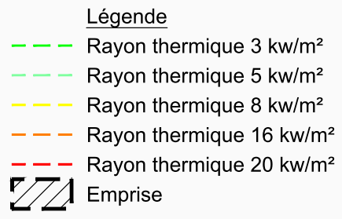
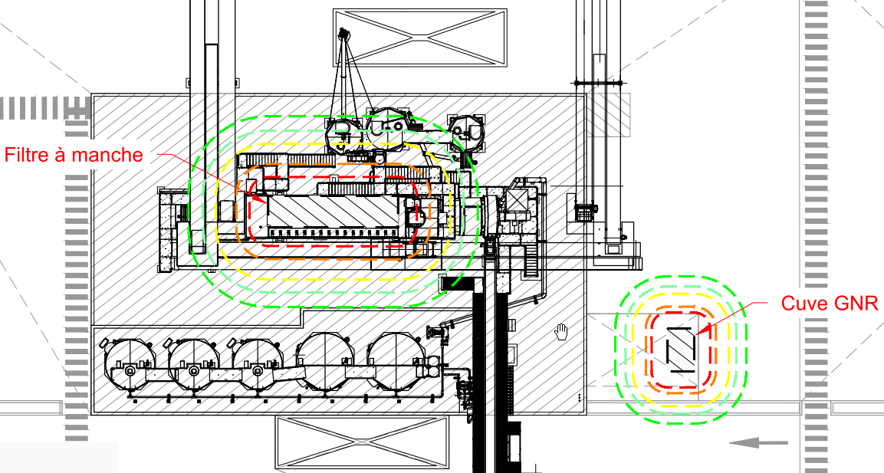
Figure 12 : Rayons thermiques

Dispositions prises pour la prévention, la protection et l’intervention

Elles portent sur trois domaines distincts qui regroupent les différents facteurs d’incidents et d’accidents :

- les moyens techniques qui préviennent les incidents et accidents liés aux matériels ;
- la formation et l’organisation qui préviennent les incidents et accidents liés au personnel ;
- les mesures et dispositifs particuliers pour la protection des incidents et accidents d’origine externe, qu’ils soient naturels ou anthropiques.

Conditions d’exploitation de l’installation

Le responsable de l’installation s'assurera en permanence du respect des consignes de sécurité.
Le site, équipé d’un système de détection d’intrusion, sera clôturé et son accès réglementé, diminuant ainsi le risque d’attaque malveillante.
Une inspection de l’ensemble de l’installation sera faite chaque jour ouvré après la fin de travail et avant la fermeture des locaux.
Les installations électriques, les engins de manutention et les moyens de lutte contre l’incendie feront l’objet de contrôles périodiques par un organisme agréé.
Les stocks seront bien organisés, selon le plan masse. Des espaces seront matérialisés autour des stocks pour permettre la circulation des engins. En cas de problème sur les installations, l’alimentation du stock amont sera immédiatement interrompue.
La vitesse sera limitée à 30 km/h et une signalisation adéquate sera mise en place (plan de circulation).
Les pompiers ou les services de secours, qui pourraient être conduits à intervenir sur le site lors des périodes de fermeture, disposeront des moyens adéquats pour entrer sur le site.
Des dispositions seront prises lorsque des entreprises extérieures interviennent sur site.
Une formation sécurité continue et régulière sera assurée par le personnel d’encadrement. Elle inclura l’utilisation des moyens de lutte contre le risque incendie.
Les consignes de sécurité seront affichées à l’extérieur et au niveau de toutes les zones à risques.
Avant le début de l’exploitation, un document unique sera réalisé.

Mesures de réduction des risques et moyens d’intervention

Les principales mesures de réduction des risques sont présentées ci-après.

Risque « pollution des sols et des eaux »
- ruissellement des eaux pluviales vers des regards et collecteurs avec dispositif de traitement adapté (dessableur, séparateur d’hydrocarbures) ;
- en cas de pollution accidentelle, vanne de sectionnement fermée, récupération des eaux dans un bassin de stockage, évacuation par une entreprise agréée ;
- stockage des liquides dans des rétentions adaptées
Risque « pollution de l’air »
- rejets atmosphériques encadrés par des normes et les prescriptions de l’arrêté préfectoral ;
- rejets régulièrement contrôlés ;
- site régulièrement nettoyé ;
- plupart des équipements capotés ;
- camions de transport des enrobés systématiquement bâchés.

Risque « incendie »
- réserve incendie (bâche à eau) de 120 m³ ;
- moyens de lutte contre un départ de feu (extincteurs) régulièrement vérifiés ;
- arrêts d’urgence sur les installations ;
- consignes générales, issues de secours, interdiction de fumer, procédures adaptées.

Risque « explosion »
- tambour régulièrement entretenu et performances vérifiées en continu ;
- tambour constamment ventilé ;
- arrivée de gaz naturel automatiquement coupée en cas d’extinction de la flamme du brûleur ;
- mesures préventives (procédures, remplissage maximal des réservoirs, plan de circulation, etc.) ;

Risque « heurt de véhicules »
- mise en place d’un plan de circulation, d’un marquage horizontal et vertical ;
- vitesse limitée à 30 km/h ;
- zone de manœuvre et voies de circulation stabilisées, tenus en bon état de propreté et arrosés pour limiter les émissions de poussières ;
- engins conformes à la réglementation, personnel apte et qualifié ;
- accès conçu de manière à minimiser les manœuvres ;
- engins équipés de signaux de recul conformes ;
- procédures pour les différentes opérations (notamment chargement et déchargement).

Risque lié aux équipements
- conformité machine et vérifications régulières ;
- dispositifs de sécurité et arrêts d’urgence facilement accessibles ;
- pièces en rotation protégées par un capotage ;
- intervention par du personnel qualifié uniquement.

Moyens d’intervention générale
- sauveteur secouriste du travail et armoire de premiers secours ;
- procédure d’alerte en cas d’accident.

REMISE EN ETAT DU SITE

Au terme de l’exploitation de cette ICPE, ELE s’engage à mener les actions nécessaires, conformément aux articles R. 512-74, R. 512-75 et R. 512-76 du Code de l'Environnement, pour que le site soit utilisable.

Conformément à la réglementation, l’exploitant informera le Préfet de l’achèvement des travaux de remise en état.

Dans le cadre d’une cessation totale d’activité, la remise en état du site consistera notamment à :

- démonter les infrastructures de l’exploitation (usine d’enrobage, locaux de vie, etc.) et les retirer du site avant le réaménagement final ;
- évacuer la totalité des matériaux non inertes du site ;
- vider, nettoyer, dégazer et le cas échéant décontaminer les cuves ayant contenu des produits susceptibles de polluer les eaux ;
- effectuer un diagnostic de pollution afin de rechercher les éventuelles pollutions du sol et du sous-sol.

La remise en état du site sera effectuée conformément aux aménagements prévus après la cessation d’activité de la carrière jouxtant le site (remblaiement, zone plane prairiale). Les aménagements permettront un usage futur de nature agricole.

Cette remise en état permettra l’insertion du site dans son environnement et sera conforme au devenir de la zone à long terme (projet de zone d’activité défini dans le SCoT de l’agglomération lyonnaise).

Les avis du propriétaire des terrains (EUROVIA S.A.) et du maire de Saint-Bonnet-de-Mure ont été demandés.

IMPACTS CUMULES AVEC D’AUTRES PROJETS CONNUS

Les projets concernés, dans un rayon de 5 km autour du projet, au 08 octobre 2015, sont répertoriés dans le tableau ci-dessous. La distance au site représente la distance entre le projet et l’emplacement du process de la future usine d’enrobage.

Commune | Intitulé du projet | Distance au site | Date Avis AE
Saint-Pierre-de-Chandieu | EU.REC Environnement : Projet d’extension d’installations de transit, regroupement, tri et traitement de déchets non dangereux (pneumatiques) | ≈ 700 m au sud, dans la ZI du site | 06/10/2015
Saint-Pierre-de-Chandieu | Les Carrières du Cheval Blanc : Projet de demande d’autorisation d’exploiter une carrière et ses installations associées (renouvellement d’exploiter) | ≈ 800 m au sud-est, dans la ZI du site | 16/09/2015
Saint-Bonnet-de-Mure | Est Lyonnais Granulats : Projet de demande d’autorisation d’exploiter une carrière et ses installations associées | ≈ 650 m à l’ouest, dans la ZI du site | 16/12/2014
Tableau 8 : Identification des projets à proximité du site dédié au projet d’usine d’enrobage

Les effets des trois projets précédemment mentionnés pourront se cumuler avec les effets de la future usine d’enrobage dans la mesure où les 4 projets font partie de la même zone industrielle. De par la nature des différentes activités, le principal impact cumulable concernera le trafic routier, avec une augmentation du trafic sur la RD147 et plus globalement sur la RD318.

INERIS, Institut National de l'Environnement industriel et des risques. Evaluation des risques sanitaires liés aux substances chimiques dans l'étude d'impact des installations classées pour l'environnement. Version éditée 2003, http://www.ineris.fr, rubrique Etudes et recherche/rapports d’études Risques chroniques
INERIS, Institut National de l'Environnement industriel et des risques. Evaluation de l’état des milieux et des risques sanitaires. Démarche intégrée pour la gestion des émissions de substances chimiques par les installations classées. Version éditée 2013.
INVS, Institut de Veille Sanitaire. Analyse du volet sanitaire des études d’impact, février 2000 (guide de lecture).
CAREPS, Centre Alpin Recherche Epidémiologique Prévention Sanitaire, Centrales d’enrobage de matériaux à chaud : Guide pour le choix des composés émis dans le cadre des études d’évaluation de risques sanitaires, rapport n°578, 2 juin 2010

